Proceso de una Subvención Global
Para determinar las condiciones y términos para obtener una SG, necesitamos leer estos documentos

CONDICIONES PARA EL OTORGAMIENTO DE SUBVENCIONES GLOBALES DE LA FUNDACIÓN ROTARIA
Después seleccionamos el proyecto y el área de interés, así como las metas

ENUNCIADOS DE LAS ÁREAS DE INTERÉS
Dependiendo del área de interés tenemos estos 7 documentos de las 7 áreas de interés que nos guiaran el camino

PAUTAS PARA RECIBIR FINANCIAMIENTO DE SUBVENCIONES GLOBALES EN EL ÁREA DEL AGUA, EL SANEAMIENTO Y LA HIGIENE
PAUTAS PARA RECIBIR FINANCIAMIENTO DE SUBVENCIONES GLOBALES EN EL ÁREA DE ALFABETIZACIÓN Y EDUCACIÓN BÁSICA
PAUTAS PARA RECIBIR FINANCIAMIENTO DE SUBVENCIONES GLOBALES EN EL ÁREA DE DESARROLLO ECONÓMICO DE LA COMUNIDAD
PAUTAS PARA RECIBIR FINANCIAMIENTO DE SUBVENCIONES GLOBALES EN EL ÁREA DE PREVENCIÓN Y TRATAMIENTO DE ENFERMEDADES
PAUTAS PARA RECIBIR FINANCIAMIENTO DE SUBVENCIONES GLOBALES EN EL ÁREA DE SALUD MATERNO-INFANTIL
PAUTAS PARA RECIBIR FINANCIAMIENTO DE SUBVENCIONES GLOBALES EN EL ÁREA DEL MEDIOAMBIENTE
PAUTAS PARA RECIBIR FINANCIAMIENTO DE SUBVENCIONES GLOBALES EN EL ÁREA DE LA PAZ Y PREVENCIÓN DE CONFLICTOS

Una vez leído y entendido esto tendremos que hacer una Evaluación de las Necesidades
CÓMO LLEVAR A CABO EVALUACIONES DE LAS NECESIDADES DE LA COMUNIDAD
Y se tiene que llenar el documento “Resultado de la Evaluación de las Necesidades de la Comunidad
RESULTADOS DE LA EVALUACIÓN DE LAS NECESIDADES DE LA COMUNIDAD PARA UNA SUBVENCIÓN GLOBAL

Con esto se puede decir que ya podemos iniciar con el proceso de subir una SG, hay un formato de Solicitud de SG , pero lo que se hace normalmente es subirlo en línea o en el DEMO
PLANTILLA DE SOLICITUD DE SUBVENCIONES GLOBALES
Recordemos que son 10 pasos para las SG mas los Documentos Justificantes, mas las Autorizaciones
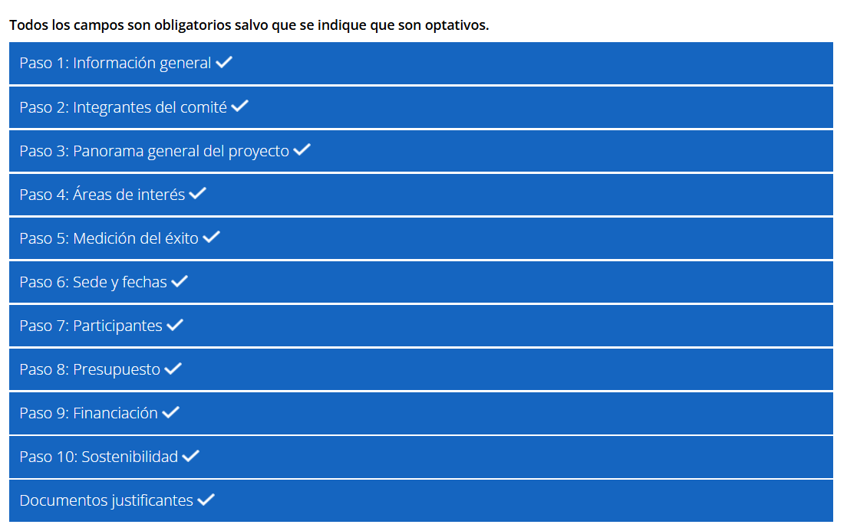

Informacion General , es el nombre del Proyecto , tipo de SG ( Apoyo Humanitario, Capacitación Equipo , Becas) y Contactos principales
Debe haber uno Local y uno Internacional
Integrantes del comité, debe haber 2 locales y 2 internacionales, al menos, pueden ser mas
Áreas de interés debe ser 1 , pueden ser 2 o mas pero no se recomienda porque se vuelve mas complejo el justificar el proyecto.
Medición del Éxito, aquí es importante este documento (En Becas no se utiliza)
SUPLEMENTO-PLAN DE MONITOREO Y EVALUACIÓN DE SUBVENCIONES GLOBALES
En la Financiación es importante entender como funciona la Calculadora de Subvenciones y el porcentaje mínimo de los participantes Internacionales

En la Sostenibilidad del Proyecto es la parte mas laboriosa de una Subvención
Hay un documento muy sencillo que se llama 6 pasos para la sostenibilidad y existe uno nuevo que se llama Manual del Impacto de Rotary, los 2 creo que son base para la Sostenibilidad
6 PASOS PARA LA SOSTENIBILIDAD
MANUAL SOBRE EL IMPACTO DE ROTARY
Hay varios documentos que se tienen que subir, como lo son cotizaciones, el resultado de las necesidades, y otros documentos que sean necesarios para el proyecto.
Pero aparte existen 3 documentos que son obligatorios, que son los Memorandums de Acuerdo.
MDA firmados . Hay un MDA del Distrito,, Un MDA del Club , y cuando se usan alianzas y colaboradores de otras organizaciones o instituciones habrá un MDA de Colaboradores

MEMORANDO DE ACUERDO PARA LA CERTIFICACIÓN DEL DISTRITO
MEMORANDO DE ACUERDO PARA LA CERTIFICACIÓN DE LOS CLUBES
MEMORANDUM DE ACUERDO DE LA ORGANIZACIÓN COLABORADORA

